|  |  |  |
| --- | --- | --- |
| **学习任务单** | | |
| **学校：** | **班级：** | **姓名：** |
| **课堂学习任务** | | |
| **【学习任务一】请你圈出乐谱中所有的（二分音符）。**  E:\7_12\1上第三单元\1.jpg | | |
| **【学习任务二】请你圈出乐谱中所有的（二分音符）。**  牧童遥2 | | |
| **【任务三】请圈出乐谱中所有的（二分音符）。**  9 | | |
| **【学习任务四】画一画二分音符。** | | |
| **【学习任务五】数一数，图中的音符一共有几拍。** | | |
| **【学习任务六】请你听听每个拍子里有几个声音。** | | |

|  |  |  |
| --- | --- | --- |
| **《快乐的一天》学习任务单** | | |
| **学校：** | **班级：** | **姓名：** |
| **课堂学习任务** | | |
| **【学习任务一】趣味读一读**  ☆请你跟着老师的响板来读一读吧  **X X X | X X X | X X X | X X X |**  小 桌 子 我 擦 的 小 凳 子 我 摆 的  **X X X | X X X | X X X | X X X |**  小 抹 布 我 洗 的 小 纸 篓 我 倒 的 | | |
| **【学习任务二】乐句找一找**  ☆听听这两个乐句有什么不同的地方？ 56 56 | 56 53 | 21 23 |5 0 |  56 56 | 56 53 | 21 23 |1 0 |  学习环节： | | |
| **【学习任务三】音乐听一听**  ☆听一听，做一做，比一比，连一连。  《放学歌》《不能告诉你》 | | |
| **【学习任务四】乐器试一试**  ☆学习方式：在《放学歌》中，同学之间试着用乐器按照图谱试一试、奏一奏。 | | |

|  |  |  |
| --- | --- | --- |
| **《童心向太阳》学习任务单** | | |
| **学校：** | **班级：** | **姓名：** |
| **课堂学习任务** | | |
| **【学习任务一】拍一拍**  ☆**伸出小手，跟随老师弹奏的音乐来打拍子吧，注意音乐的速度变化哦。**  \*教师弹奏不同速度的三个完整乐段，时长一分钟。 | | |
| **【学习任务二】动一动**  ☆**先听老师演奏的两段音乐，试一试用身体动作来表现吧！**  **继续听第三段音乐，能听出与前两段音乐的不同吗？也试着用身体表现出来吧！**  \*教师先弹奏简单的、典型的两拍子和三拍子音乐，随后弹奏四拍子音乐（歌曲《太阳》  的旋律）。 | | |
| **【学习任务三】创一创**  ☆**你能用学过的节奏型填入下面的空白处吗？填好后，试着读一读、拍一拍吧！** | | |
| **【学习任务四】合一合**  ☆**一起来用碰铃和响板为歌曲伴奏吧！看一看下面的两条伴奏谱，你觉得分别对应哪件打击 乐器更合适呢？和同学试试合作演奏吧。** | | |

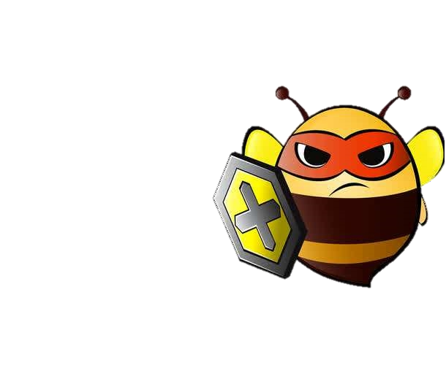

# 附件 4



|  |  |  |
| --- | --- | --- |
| **《畅游乐无穷》学习任务单** | | |
| **学校：** | **班级：** | **姓名：** |
| **课堂学习任务** | | |
| **【学习任务一】与音乐共舞**  ☆请同学们根据所听到的音乐节拍一起舞动起来吧！（请你按顺序连连线） | | |
| **【学习任务二】找寻领头蜂**  ☆请同学们根据所听到的音乐寻找出领头蜂的节奏。（可以用肢体，可以用乐器等来表  现） | | |
| **【学习任务三】蜜蜂齐冲刺**  ☆请同学们与自己的小组合作，选出自己的领头蜂跟着王子一起向前冲吧！ | | |
| **【学习任务四】集体大营救**  ☆请同学们选出自己认为合适的武器一起帮助王子战胜邪恶的力量吧！ | | |